

Grupo 4

Andres Pereira de Oliveira

Igor Nascimento Silva

Leonardo Cardoso

Lucas de Lima Rodrigues

Paulo Roberto de Almeida Santos

Sophia Rosário de Jesus

Tarciso Paiva Campanha

 09/2022

**Contexto**

Existe uma necessidade de controle de umidade do ar em laboratórios de fármacos para evitar a perda de comprimidos, que são afetados diretamente pela umidade. As indústrias farmacêuticas necessitam manter rígidos padrões de controle de umidade, na produção. Assim, a umidade em excesso desencadeia a ação de fungos e bolores, e também a oxidação de forma a alterar a estrutura química dos remédios, esses fatores combinados causam perdas significativas da matéria prima para a produção de comprimidos, e também riscos à saúde do consumidor.

Para evitar que esses efeitos nocivos atinjam os medicamentos produzidos pela indústria farmacêutica, é preciso conceber e estruturar laboratórios que contenha uma tecnologia capaz de monitorar a umidade do ar para que o laboratório tome as devidas providencias regularizando os níveis de umidade.

Em média existe uma perda de 15% da produção total dos comprimidos, está perda é decorrente da umidade durante a produção.

Um dos principais comprimidos afetados pela umidade são os opioides, como oxicodona, hidromorfona e metadona, que são sensíveis a níveis baixos de umidade do ar, necessitando de um controle restrito.

Logo uma solução especializada em monitoramento de umidade fará com que as perdas monetárias reduzam drasticamente.

**Escopo**

Criar uma solução WEB para monitoramento de umidade do ar em laboratórios de fármacos, para que seja feito o controle.

**Entregáveis:**

* Sistema web para monitoramento e visualização dos dados;
* Coleta de dados do sensor;
* Demonstração dos dados;
* Alertas para níveis altos de umidade;

**Objetivo**

Monitorar e demonstrar os níveis de umidade do ar dos laboratórios para indústria farmacêutica.

**Principais requisitos**

* Desenvolver o sistema web para visualização dos dados;
* Circuito do sensor de umidade;
* Leitura dos dados capturados pelo sensor de umidade;
* Estrutura do banco de dados de acordo com a regra de negócios.

**Diagrama de negócios**

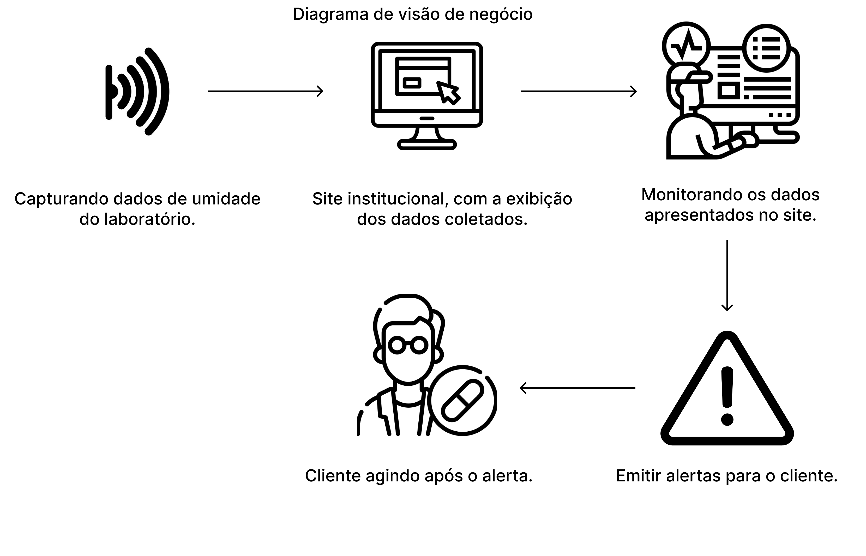

**Ferramenta Escolhida**

A ferramenta escolhida foi o ASANA por ter uma ferramenta intuitiva, um calendário para organização das entregas, por ter um quadro de tarefas no estilo kanban, tem uma opção mobile muito prática e por um ótimo sistema de comentários nas tarefas.